

**计算机网络实验**

**第一次 交换实验5、6**

**授课老师**

**成员1**

**成员2**

**成员3**

#### 实验介绍

###### 实验目的

###### 理解跨交换机之间VLAN的特点。

###### 技术原理

###### 实现跨交换机的相同VLAN之间可以直接访问，同时对于不同VLAN的主机进行隔离。在利用配置了Tag vlan的接口进行数据传输时，需要在数据帧内添加4个字节的802.1q标签信息，用于标识该数据帧属于哪个VLAN，以便对端交换机接收到数据帧后进行准确的过滤。

###### 实现功能

###### 使同一VLAN里的计算机系统能跨交换机进行相互通信，而在不同VLAN里的计算机系统不能进行相互通信。

#### 实验过程

###### 实验拓扑

###### 如下图所示，2号PC机和3号PC机分别连接交换机A的15号口和5号口，1号PC机连接交换机B的5号口，两个交换机用24号互联。其中，PC1与PC3在同一VLAN 10里，PC2在VLAN 20里。最终需验证PC2和PC1不能通信，而PC3和PC1能相互通信。

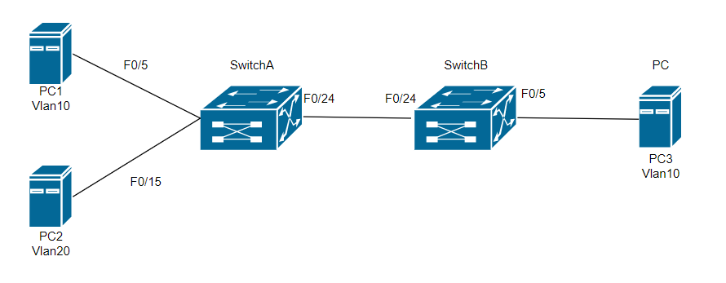

###### 实验步骤

###### 步骤一：在交换机A上创建Vlan10，并将0/5端口划分到Vlan10中。如下图，通过验证测试可验证已创建Vlan 10，并将0/5端口已划分到Vlan10中。

###### 设置1

###### 步骤二：在交换机B上创建Vlan20，并将0/15端口划分到Vlan20中。如下图，通过验证测试可验证已创建Vlan 20，并将0/15端口已划分到Vlan20中。

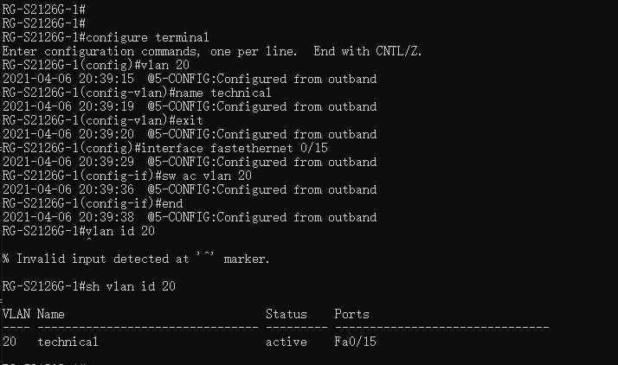

* 步骤三：把交换机A和交换机B相连的端口（0/24）定义为tag vlan模式。如下图，可以验证fastethernet的0/24端口已被设置为tag vlan模式。

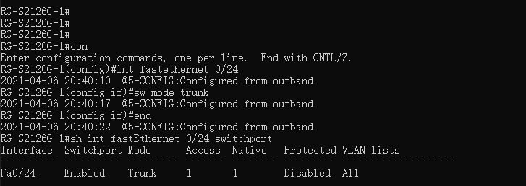

* 步骤四：在交换机B上创建Vlan10，并将0/5端口划分到Vlan10中。如下图，通过验证测试可验证已创建Vlan 10，并将0/5端口已划分到Vlan10中。

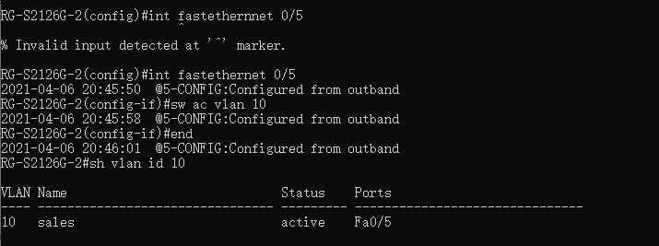

* 步骤五：把交换机B和交换机A相连的端口（0/24）定义为tag vlan模式。如下图，可以验证fastethernet的0/24端口已被设置为tag vlan模式。



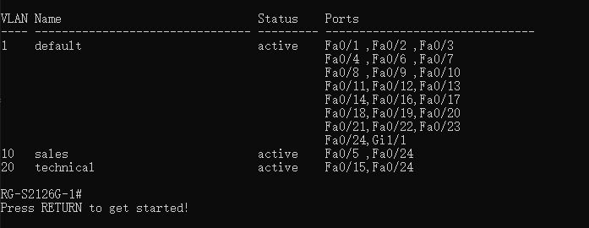

* 步骤六：验证PC3（192.168.1.3）和PC1（192.168.1.1）能通信，但是PC2（192.168.1.2）和PC1（192.168.1.1）不能通信。其中，PC1连接switchB的0/5端口，属于VLAN10，PC2连接switchA的0/15端口，属于VLAN20,PC3连接switchA的0/5端口，属于VLAN10。

**（1）在PC3的命令行方式下可通过ping连通PC1，验证成功。**

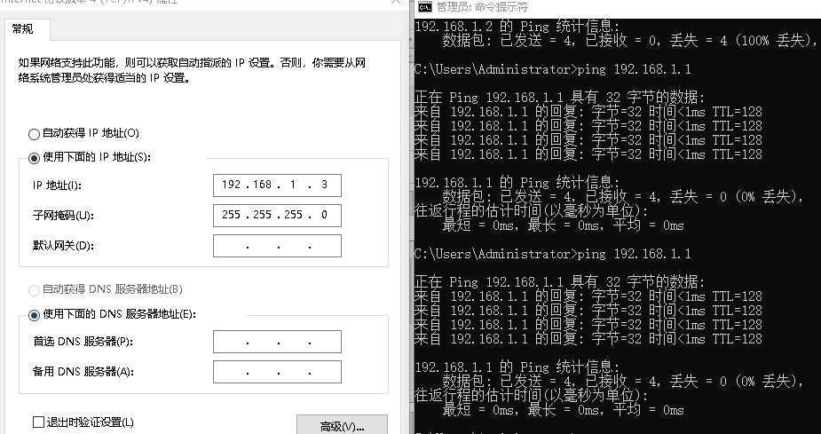

**（2）在PC2的命令行方式下无法通过ping连通PC1，验证成功。**

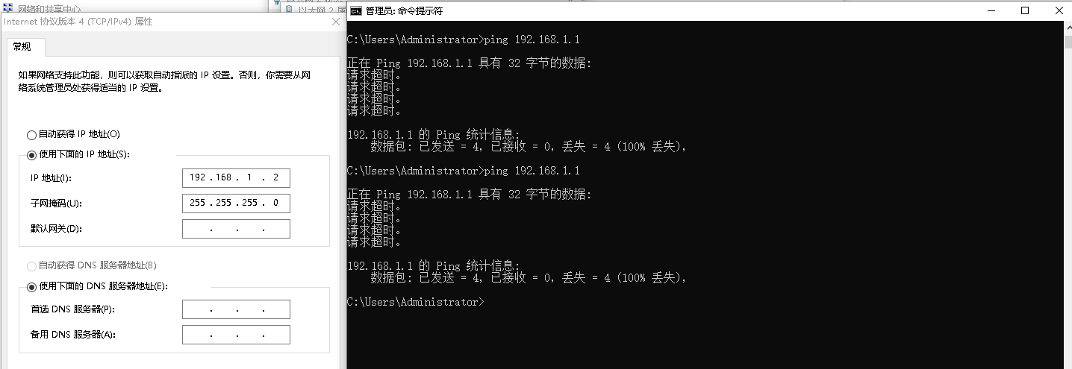

* 运行状态记录

